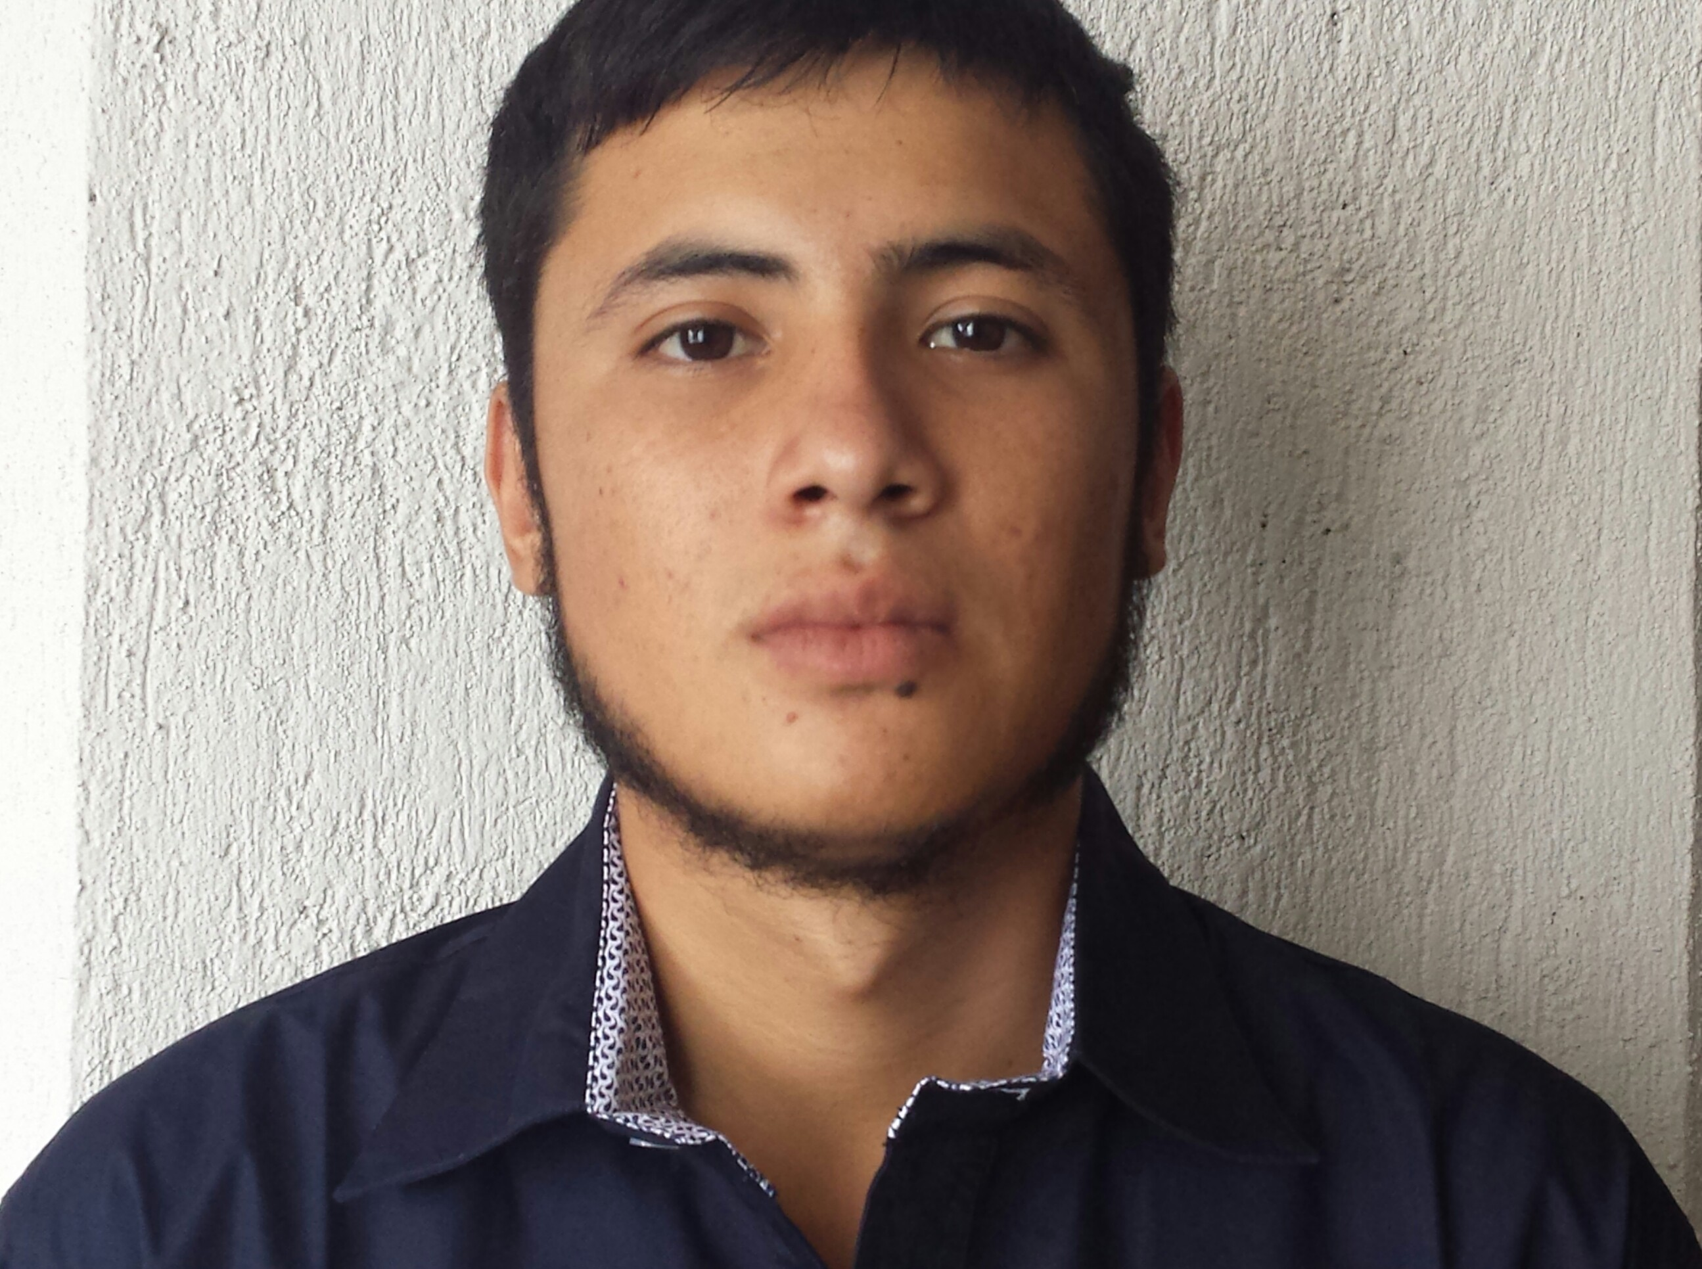
Ing. Sistemas Computacionales
Edad: 22
Proyectos Recientes:
http://sicenet.itsur.edu.mx:8088/
https://joinbugs.github.io/

Experiencia Laboral y en Proyectos

2014-2016 Desarrollo de una aplicación web de evaluación para posibles candidatos A ingresar a la Institución (ITSUR, Proyecto Privado Universidad)

Cargo: Desarrollador de Backend (Base De Datos (MySQL), Java, JSP) y Frontend (HTML, JavaScript, CSS).

Función: Creación de una página web que implemente algoritmos basados en la teoría de bayes (probabilidad) que ayuden a predecir el futuro comportamiento (deserción o estancia) de los candidatos a ingresar a la institución (ITSUR).

2015-2016 Desarrollo de una aplicación web tipo Juez SQL(Universidad)

Cargo: Desarrollador Backend (Base de Datos (MySQL), C#, ASP.NET) y Frontend (HTML, JavaScript, CSS).

Función: Desarrollo de un Juez online que cuente con la capacidad de evaluar consultas de selección SQL sencillas o complejas, con módulos como la administración de usuarios, grupos y concursos, así como la retroalimentación de la solución enviada por el usuario.

2016-2017 Desarrollo de practicas profesionales y posterior contratacion Empresa IAdvance

Cargo: Desarrollador Backend y Frontend(Base de Datos (MySQL), PHP, PDO),
Laravel como Framework,HTML, JavaScript(JQuery), CSS(Bootstrap).

Función: Desarrollo de modulos completos que ivan desde el backend hasta el frontend para multiples proyectos web, de diferentes propositos.

2016-2017 Contratacion por parte de la empresa IntroSoft BTS
Cargo: Desarrollador Backend(SQL server, C#, TSQL, Componentes Infrajistics,
SSCF(smart software client factory )

Función: Desarrollador Backend de modulos para una aplicacion empresarial en un entorno de escritorio

Certificaciones:

2013-2014 Microsoft Certified Professional
Microsoft Technology Associate
Fundamentos de desarrollo de software
Número de Certificación: E811-6280

Lenguajes de programación, tecnologías y otros datos

Sistemas Operativos nivel medio: Windows, GNU-Linux/Deepin.
Ofimática nivel medio: Word, PowerPoint, Excel.
Programación nivel medio-avanzado: JavaScript.
Programación nivel medio: Python, C#, Java, Android.
Conocimiento en Tecnologías: HTML5, CSS3, Ajax, DOM, JSON, WebServices 2.0, ASP .NET, Windows Forms, Django, JSP, MySQL, SQL Server, BATCH.
Arquitecturas o Estilos de Arquitectura: MVC, DAO, REST, Híbridos.
Herramientas nivel medio: Git, Mockup Builder.
Nivel de inglés: Básico
Dirección
Francisco I Madero

Edo
Michoacán

Email/GitHub/linkedin
cornejo.cruz.andres@gmail.com

Teléfono Móvil
445 109 82 22

